Приложение 1 к приказу
от №_______/36-П

Лист 1.

Проект территориального размещения
объекта наружной рекламы по лоту №1

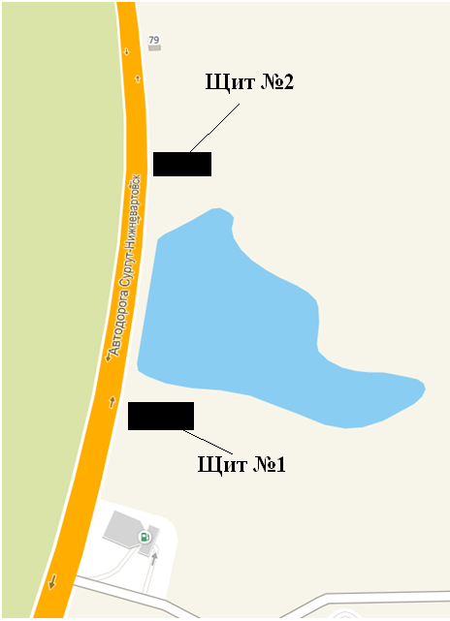
Масштаб 1:500

№ п/п | Х | Y | № п/п | Х | Y
1 | 952725.15 | 4417154.70 | 3 | 952731.68 | 4417156.23
2 | 952729.77 | 4417158.54 | 4 | 952727.08 | 4417152.39

Местоположение рекламной конструкции | автодорога Нижневартовск - Мегион (справа)
Тип рекламной конструкции | отдельно стоящий двухсторонний рекламный щит №2 со статическим или динамическим заполнением, с габаритными размерами информационного поля одной стороны 3,0 м (высота) х 6,0 м (ширина)

Лист 2.

Проект территориального размещения
объекта наружной рекламы по лоту №1

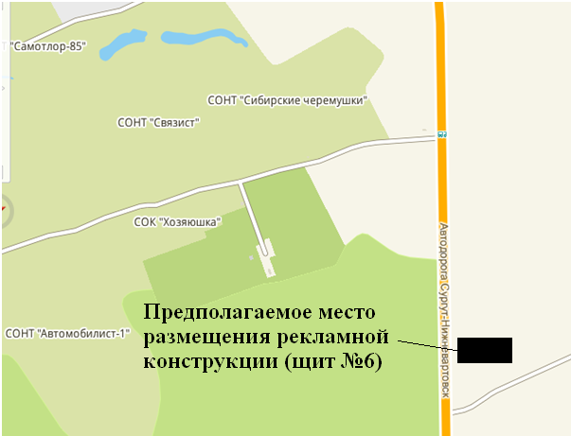

Масштаб 1:500

№ п/п | Х | Y | № п/п | Х | Y
1 | 953401.23 | 4415889.17 | 3 | 953407.94 | 4415888.94
2 | 953406.69 | 4415891.67 | 4 | 953402.48 | 4415886.44

Местоположение рекламной конструкции | автодорога Нижневартовск - Мегион (справа)
Тип рекламной конструкции | отдельно стоящий двухсторонний рекламный щит №6 со статическим или динамическим заполнением, с габаритными размерами информационного поля одной стороны 3,0 м (высота) х 6,0 м (ширина)

Лист 1.
Проект территориального размещения
объекта наружной рекламы по лоту №2

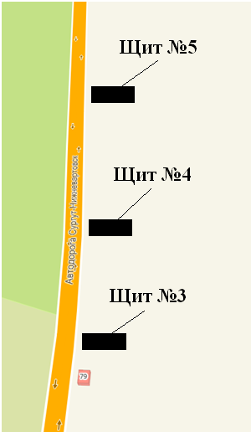

Масштаб 1:500

№ п/п | Х | Y | № п/п | Х | Y
1 | 952907.05 | 4416899.95 | 3 | 952913.77 | 4416899.96
2 | 952912.41 | 4416902.64 | 4 | 952908.43 | 4416897.27

Местоположение рекламной конструкции | автодорога Нижневартовск - Мегион (справа)
Тип рекламной конструкции | отдельно стоящий двухсторонний рекламный щит №3 со статическим или динамическим заполнением, с габаритными размерами информационного поля одной стороны 3,0 м (высота) х 6,0 м (ширина)

Лист 2.
Проект территориального размещения
объекта наружной рекламы по лоту №2

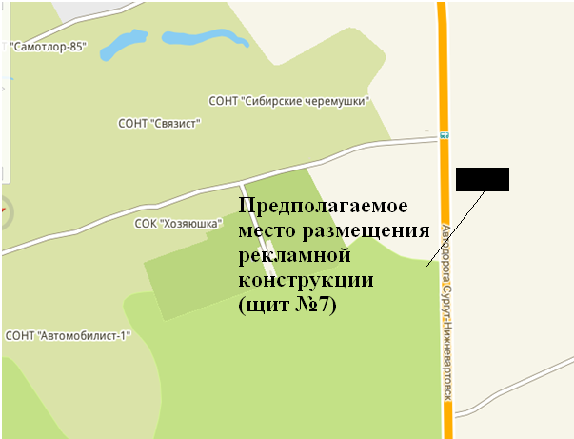

Масштаб 1:500

№ п/п | Х | Y | № п/п | Х | Y
1 | 953611.36 | 4415461.88 | 3 | 953618.07 | 4415461.81
2 | 953616.76 | 4415464.50 | 4 | 953612.67 | 4415459.18

Местоположение рекламной конструкции | автодорога Нижневартовск - Мегион (справа)
Тип рекламной конструкции | отдельно стоящий двухсторонний рекламный щит №7 со статическим или динамическим заполнением, с габаритными размерами информационного поля одной стороны 3,0 м (высота) х 6,0 м (ширина)

Лист 1.
Проект территориального размещения
объекта наружной рекламы по лоту №3

Масштаб 1:500

№ п/п | Х | Y | № п/п | Х | Y
1 | 952952.19 | 4416807.34 | 3 | 952958.91 | 4416807.35
2 | 952957.55 | 4416810.03 | 4 | 952953.57 | 4416804.66

Местоположение рекламной конструкции | автодорога Нижневартовск - Мегион (справа)
Тип рекламной конструкции | отдельно стоящий двухсторонний рекламный щит №4 со статическим или динамическим заполнением, с габаритными размерами информационного поля одной стороны 3,0 м (высота) х 6,0 м (ширина)

Лист 2.
Проект территориального размещения
объекта наружной рекламы по лоту №3

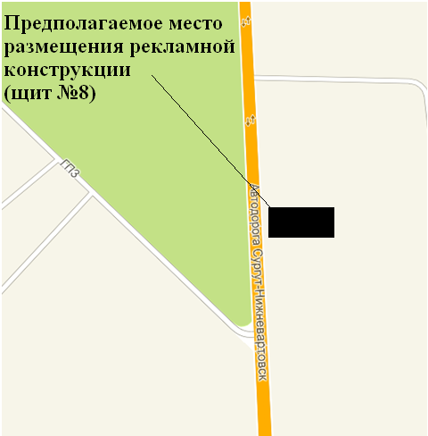
Масштаб 1:500

№ п/п | Х | Y | № п/п | Х | Y
1 | 954791.42 | 4412582.17 | 3 | 954797.34 | 4412585.32
2 | 954794.89 | 4412587.06 | 4 | 954793.86 | 4412580.43

Местоположение рекламной конструкции | автодорога Нижневартовск - Мегион (справа)
Тип рекламной конструкции | отдельно стоящий двухсторонний рекламный щит №8 со статическим или динамическим заполнением, с габаритными размерами информационного поля одной стороны 3,0 м (высота) х 6,0 м (ширина)

Лист 1.
Проект территориального размещения
объекта наружной рекламы по лоту №4

Масштаб 1:500

№ п/п | Х | Y | № п/п | Х | Y
1 | 953003.30 | 4416716.60 | 3 | 952999.32 | 4416711.23
2 | 953004.66 | 4416713.92 | 4 | 952997.94 | 4416713.91

Местоположение рекламной конструкции | автодорога Нижневартовск - Мегион (справа)
Тип рекламной конструкции | отдельно стоящий двухсторонний рекламный щит №5 со статическим или динамическим заполнением, с габаритными размерами информационного поля одной стороны 3,0 м (высота) х 6,0 м (ширина)

Лист 2.
Проект территориального размещения
объекта наружной рекламы по лоту №4

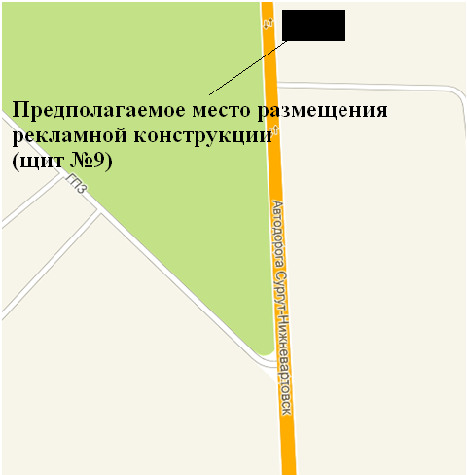

Масштаб 1:500

№ п/п | Х | Y | № п/п | Х | Y
1 | 955292.28 | 4412177.16 | 3 | 955290.62 | 4412170.65
2 | 955294.54 | 4412175.20 | 4 | 955288.35 | 4412172.63

Местоположение рекламной конструкции | автодорога Нижневартовск - Мегион (справа)
Тип рекламной конструкции | отдельно стоящий двухсторонний рекламный щит №9 со статическим или динамическим заполнением, с габаритными размерами информационного поля одной стороны 3,0 м (высота) х 6,0 м (ширина)

Проект территориального размещения
объекта наружной рекламы по лоту №5

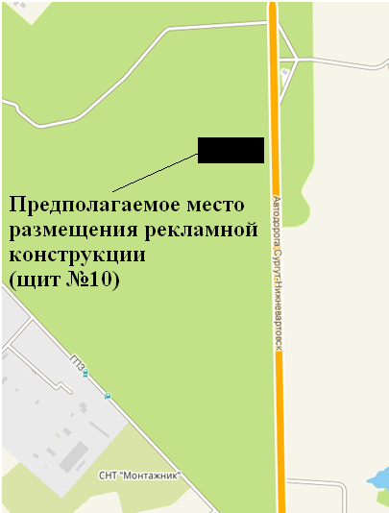

Масштаб 1:500

№ п/п | Х | Y | № п/п | Х | Y
1 | 955649.72 | 4411804.09 | 3 | 955648.27 | 4411797.54
2 | 955652.06 | 4411802.19 | 4 | 955645.94 | 4411799.43

Местоположение рекламной конструкции | автодорога Нижневартовск - Мегион (слева)
Тип рекламной конструкции | отдельно стоящий двухсторонний рекламный щит №10 со статическим или динамическим заполнением, с габаритными размерами информационного поля одной стороны 3,0 м (высота) х 6,0 м (ширина)

